Дневник пациента* - [03.03.22 - 30.07.23]

|  |  |  |  |  |
| --- | --- | --- | --- | --- |
| Дата | МНО | Текущая доза | Назаначения | Пометки |
| 18.10.22 |  |  |  |  |
| 19.10.22 |  |  |  |  |
| 28.10.22 |  |  |  |  |
| 02.11.22 |  |  |  |  |
| 10.11.22 |  |  |  |  |
| 16.11.22 |  |  |  |  |
| 27.11.22 |  |  |  |  |
| 30.11.22 |  |  | 1 ½ т. варфарина  30.11.22  Пономарёва Ирина  Владимировна | Активный звонок пациенту. При личной беседе выяснено, что пациент продолжает принимать варфарин в дозировке 1,5 таблетки, однако, на контрольное определение МНО не являлся, не смотря на |

|  |  |  |  |  |
| --- | --- | --- | --- | --- |
| Дата | МНО | Текущая доза | Назаначения | Пометки |
|  |  |  |  | регулярные вызовы со стороны врачей системы мониторинга. На момент общения признаков кровотечения нет. Необходимость регулярного контроля пациенту объяснены. О всех опасностях отсутствия регулярного контроля МНО пациент уведомлен. Рекомендовано дозу варфарина оставить без изменений.  Ларина Инна  Валерьевна  Код пациента: 3816 Ларина Инна  Валерьевна |
| 07.12.22 | 3.5 | 1 ½ т.  варфарина | 1 ¼ т. варфарина  07.12.22  Ларина Инна Валерьевна |  |
| 14.12.22 | 2.5 | 1 ¼ т.  варфарина | 2 ½ т. варфарина  14.12.22  Ларина Инна Валерьевна |  |
| 21.12.22 | 2.5 | 1 ½ т.  варфарина Несовпадение | 1 ½ т. варфарина  21.12.22  Ларина Инна Валерьевна | несовпадения нет  Ларина Инна  Валерьевна |
| 23.12.22 |  |  |  |  |

|  |  |  |  |  |
| --- | --- | --- | --- | --- |
| Дата | МНО | Текущая доза | Назаначения | Пометки |
|  |  |  |  |  |
| 28.12.22 | 6 | 1 ½ т.  варфарина | 1 ¼ т. варфарина  31.12.22  Ларина Инна Валерьевна  Пить концентрированный зеленый чай.  0 т. варфарина  28.12.22  Ларина Инна Валерьевна  Пить концентрированный зеленый чай. | НПВС, АКБ не отмечает, алкоголь отрицает. Признаков кровотечения нет. Доза варфарина снижена, контроль МНО.  Ларина Инна  Валерьевна |
| 11.01.23 |  |  |  |  |
| 13.01.23 |  |  |  |  |
| 18.01.23 | 2 | 1 ¼ т.  варфарина | 1 ¼ т. варфарина  18.01.23  Ларина Инна Валерьевна |  |
| 27.01.23 |  |  |  |  |
| 01.02.23 | 1.9 | 1 ¼ т.  варфарина | 1 ¼ т. варфарина  01.02.23  Автоматическое назначение  С учетом того, что переданная доза непрямого  антикоагулянта полностью соответствует ранее назначенной, а МНО  находится в терапевтическом  диапазоне пациента, принято решение дозу препарата оставить прежней  Ларина Инна Валерьевна |  |
| 15.02.23 |  |  |  |  |
| 21.02.23 |  |  |  |  |
| 01.03.23 | 2 | 1 ¼ т.  варфарина | 1 ¼ т. варфарина  01.03.23 |  |

|  |  |  |  |  |
| --- | --- | --- | --- | --- |
| Дата | МНО | Текущая доза | Назаначения | Пометки |
|  |  |  | Автоматическое назначение  С учетом того, что переданная доза непрямого  антикоагулянта полностью соответствует ранее назначенной, а МНО  находится в терапевтическом  диапазоне пациента, принято решение дозу препарата оставить прежней  Ларина Инна Валерьевна |  |
| 09.03.23 |  |  |  |  |
| 15.03.23 | 1.9 | 1 ¼ т.  варфарина | 1 ¼ т. варфарина  15.03.23  Автоматическое назначение  С учетом того, что переданная доза непрямого  антикоагулянта полностью соответствует ранее назначенной, а МНО  находится в терапевтическом  диапазоне пациента, принято решение дозу препарата оставить прежней  Ларина Инна Валерьевна |  |
| 29.03.23 |  |  |  |  |
| 07.04.23 |  |  |  |  |
| 12.04.23 | 2.4 | 1 ¼ т.  варфарина | 1 ¼ т. варфарина  12.04.23  Автоматическое назначение  С учетом того, что переданная доза непрямого  антикоагулянта полностью соответствует ранее назначенной, а МНО  находится в терапевтическом  диапазоне пациента, принято решение дозу препарата оставить прежней  Ларина Инна Валерьевна |  |
| 21.04.23 |  |  |  |  |
| 26.04.23 | 2 | 1 ¼ т.  варфарина | 1 ¼ т. варфарина  26.04.23  Автоматическое назначение  С учетом того, что переданная доза непрямого  антикоагулянта полностью соответствует ранее назначенной, а МНО  находится в терапевтическом  диапазоне пациента, принято решение дозу препарата оставить прежней  Ларина Инна Валерьевна |  |
| 05.05.23 |  |  |  |  |

|  |  |  |  |  |
| --- | --- | --- | --- | --- |
| Дата | МНО | Текущая доза | Назаначения | Пометки |
|  |  |  |  |  |
| 10.05.23 | 2 | 1 ¼ т.  варфарина | 1 ¼ т. варфарина  10.05.23  Автоматическое назначение  С учетом того, что переданная доза непрямого  антикоагулянта полностью соответствует ранее назначенной, а МНО  находится в терапевтическом  диапазоне пациента, принято решение дозу препарата оставить прежней  Ваcильева Юлия Ивановна |  |
| 24.05.23 |  |  |  |  |
| 02.06.23 |  |  |  |  |
| 07.06.23 | 2 | 1 ¼ т.  варфарина | 1 ¼ т. варфарина  07.06.23  Автоматическое назначение  С учетом того, что переданная доза непрямого  антикоагулянта полностью соответствует ранее назначенной, а МНО  находится в терапевтическом  диапазоне пациента, принято решение дозу препарата оставить прежней  Пономарёва Ирина  Владимировна |  |
| 14.06.23 |  |  |  |  |
| 21.06.23 | 2 | 1 ¼ т.  варфарина | 1 ¼ т. варфарина  21.06.23  Автоматическое назначение  С учетом того, что переданная доза непрямого  антикоагулянта полностью соответствует ранее назначенной, а МНО  находится в терапевтическом  диапазоне пациента, принято решение дозу препарата оставить прежней  Ларина Инна Валерьевна |  |
| 30.06.23 |  |  |  |  |
| 05.07.23 |  |  |  |  |
| 16.07.23 |  |  |  |  |
| 19.07.23 | 2.9 | 1 ¼ т. | 1 т. варфарина |  |
| Дата | МНО | Текущая доза | Назаначения | Пометки |
|  |  | варфарина | 19.07.23  Пономарёва Ирина  Владимировна |  |
| 26.07.23 | 1.8 | 1 т. варфарина | 1 т./1 ¼ т. варфарина  26.07.23  Ларина Инна Валерьевна |  |
| 28.07.23 |  |  |  |  |

Динамика МНО* - [03.03.22 - 30.07.23]

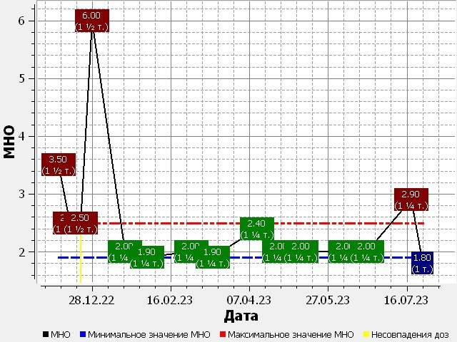

*Дозировка варфарина указывается в таблетках. 1 таблетка = 2.5 мг варфарина.